招标文件
项目编号：ZYYZBZW2022-4

项 目 名 称：双摇病床
招 标 单 位：泰兴市中医院
编 制 时 间：二〇二二年九月

泰兴市中医院
前 表

序号 | 内 容
1 | 有效期：自开标日起60个日历日
2 | 文件送达地：泰兴市中医院招标办 报名截止时间：2021年10月10日下午5:00。  文件接受联系人： 张先生 联系电话： 0523-8790059
3 | 招标文件应于2022年10月12日下午3时递交电子文件（本地的可以纸质标书递送）。
4 | 招标会时间: 2022年10月12日下午3:00  地址：中医院综合楼六楼612会议室。
5 | 交货地点时间：合同签订时明确。
6 | 招标文件应由其法定代表人或持法定代表人有效委托书的授权代表于招标截止时间前按指定电子邮箱指定时间准时发送（本地的可以纸质标书递送）。
7 | 请仔细查阅本文件，如有漏、错页或字迹不清等问题，请主动联系调换或补正。
8 | 招标文件中每一页加盖单位红色公章后扫描。

第一章 招标邀请

泰兴市中医院根据需要，就下列项目进行公开招标，现邀请合格的投标方前来投标。
一、招标项目：双摇病床，数量46套（含配套床头柜、床垫等），预算价11.5万元。
二、有意向的合格投标方可向泰兴市中医院招标采购办公室报名参加本项目。
三、定于2022年10月12日下午3:00（北京时间，特殊情况电话通知）召开招标会，本次招标因疫情原因，使用线上评标方式。请投标人在10月12日下午2点准时在指定投标邮箱发送压缩的投标文件（盖章的扫描PDF文件压缩）,投标报价表单独压缩为带密码的压缩文件发送，在审核其它文件合格后要求投标人发送解压密码时请准时发送。发送邮箱1731465827@qq.com。（本地投标人可以纸质标书递送）

邀请单位：泰兴市中医院
联系人：陈老师 电话：0523-87900059
15852999221

第二章 投标文件格式
投标报价表

投标方名称: 项目编号: ZYYZBZW2022-4
报价单位：人民币元
序号 | 名称 | 型号和规格 | 数 量 | 原产地和制造商名称 | 单 价 | 总 价 | 备 注
1 | 设备整机
2 | 备品备件 |  |  |  |  |  | 此项可多行
3 | 安装、检验 | / | / | /
4 | 技术服务 | / |  | /
5 | 培训 | / |  | /
6 | 质保期
7 | 质保期满后年维护保养费
8 | 至最终目的地运保费
9 | 其它优惠条件

投标方授权代表签字：
投标方名称(盖章):
说明:
1.如果按单价计算的结果与总价不一致,以总价为准。
2特提醒：质保期满后年维护保养费不包含在总价内。
3.本次评标以一次报价为准。

一、招标书

致：泰兴市中医院
根据贵方关于本次招标项目的邀请[项目编号]，签字代表（姓名、职务）经正式授权并代表投标方（投标方名称）提交下述文件：
1、投标一览表。
2、按招标文件投标方须知和技术规格要求提供的有关文件。
据此函，签字代表宣布同意如下：
1、投标方将按招标文件的规定履行供应协议书责任和义务。
2、投标方已详细审查全部招标文件，完全理解并同意放弃对这方面有不明及误解的权力。
3、本投标有效期为自开标日起60个日历日(疫情等特殊原因除外）。
4、投标方同意提供按照贵方可能要求的与其投标有关的一切数据或资料，完全理解贵方不一定接受收到的任何投标。
5、投标方同意所提供参与货物必须是院方认可的型号。
6、与本投标有关的一切正式往来信函请寄：
地址： 邮编：
传真： 电话：
电子邮件： 投标代表签字：
投标方名称：
日期（公章）

二、技术规格偏离表

投标方名称: 项目编号: ZYYZBZW2022-4
序号 | 设备名称 | 招标规格 | 投标规格 | 偏离 | 说明

投标方授权代表签字：
投标方名称(盖章):

三、法定代表人授权书

本授权书声明：注册于（国家或地区的名称）的（公司名称）的在下面签字的（法人代表姓名、职务）代表本公司授权（单位名称）的在下面签字的（被授权人的姓名、职务）为本公司的合法代理人，就（项目名称）的投标，以本公司名义处理一切与之有关的事务。
本授权书于年月日签字生效，特此声明。
法定代表人签字：
被授权人签字：
公司盖章：
附：
被授权人姓名：
身 份 证：
详细通讯地址：
邮 政 编 码：
传 真：
电 话：
开 户 银 行：
账 号：
统一社会信用代码:

四、关于资格的声明函

泰兴市中医院：
关于贵方年月日项目名称(项目编号)投标邀请，本签字人愿意参加投标，提供招标设备一览表中规定的(设备名称)，并证明提交的下列文件和说明是准确和真实的。
1、资格证明文件(加盖公章)；[见四-1至四-3]
2、本签字人确认资格文件中的说明是真实的、准确的。

名称：

签字：（签字人姓名、职务）

地址： 邮编：

传真： 电话：

四-1三证合一营业执照
（经年检合格的副本复印件，年检章要清楚）

四-2相关许可证件
（注册证、器械备案表等相关资质复印件）

四-3其它证明材料
公司法人和唯一授权代表身份证复印件及联系方式、含使用科室联系人联系方式的用户名单、提供本公司近3年国内二级甲等以上医院销售同品牌同型号合同扫描件（提供网上可查方式,合同内容不得遮盖、涂改，否则将视为无效资料）。

五、技术文件
参与招标供应商提供所报同品牌同型号设备（必须是院方认可型号）。同时对招标设备的主要技术特点、技术参数、性能、主要结构部件特征、关键部件配置、专利技术、随机备品备件等进行阐述，格式由招标供应商自定。

六、质量保证承诺

公司提供的资格和资质文件均真实有效，近3年无行贿犯罪记录的书面声明。另外须提供良好的商业信誉和健全的财务会计制度（上一年度的财务状况报告）、依法缴纳税收和社会保障资金的良好记录、“信用中国”网站无本企业失信记录等相关资料。

七、售后服务承诺书

主要内容：
1、售后服务具体内容及解除故障的时间。
▲2、所供货物的免费保修期及保修的具体内容,我院要求投标方提供原厂方整机全包至少质保叁年承诺。
3、培训计划书。
4、投标方认为需要承诺的内容（优惠条件等）。

填写须知

1、投标文件格式中要求填写的全部内容都必须填写。
2、资格声明的签字人应保证全部声明和填写的内容是真实的和正确的。
3、评标委员会将所有投标方提交的资料，根据自己的判断和考虑决定投标方履行供应协议书的合格性及能力。
4、以上所有内容均需清晰可见并加盖单位公章。

第三章 开标和评标须知

一、开标
（一）招标方在招标文件规定的时间和地点公开开标，本次开标采用线上评标，投标方须派代表线上参加，要保证联系畅通，5分钟内有三次电话不通即算入不积极响应投标；（本地的可以纸质标书递送）
（二）开标时，招标方现场解密投标文件进行评标；
二、评标委员会
（一）招标方将根据招标采购货物的特点组成评标委员会。评标委员会对投标文件进行审查、质疑、评估和比较；
（二）询价、开标期间，投标方法人代表或法人委托人必须保证联系方式通畅）。
三、对投标文件的审查和响应性的确定
开标后，将组织评标委员会审查投标文件
（一）资格性检查。依据招标文件的规定，对投标文件中的资格证明等进行审查，以确定投标方是否具备投标资格。
（二）符合性检查。依据招标文件的规定，从投标文件的有效性、完整性和对招标文件的响应程度、有无计算错误进行审查，以确定是否对招标文件的实质性要求作出响应。
（三）审查中，算术计算错误将按以下方法更正：
1.如果单价和数量计算的结果与总价不一致，以及分项价汇总之和与总价不一致，及单价和分项价金额小数点有明显错位的，应以总价为准，并修改单价和分项价；
2.如果用文字表示的数值与数字表示的数值不一致，以文字表示的数值为准；
3.如果投标方不同意对其错误的更正，其投标将作无效投标处理。
（四）评标委员会可以允许投标文件中存在不构成实质性偏差的不正规、不一致或不规范，但不能损害或影响任何投标方的相对排序。
（五）实质上没有响应招标文件要求的投标将作无效投标处理。投标方不得通过修正或撤销不合要求的偏离或保留从而使投标成为实质上响应的投标。如发生下列情况之一的，其投标将作无效投标处理：
1.未按招标文件要求提交投标书的；
2.未提交投标一览表、投标分项报价表或投标分项报价表中未列出分项报价的；
3.提交了可调整报价的；
4.资格证明文件不全的；
5.投标文件没有加盖单位公章的，法人代表授权书无法定代表人签字/签字人无法定代表人有效委托的；
6.投标有效期不足的；
7.技术文件技术规格中的响应与事实不符或虚假投标的；
（六）评标委员会决定投标的响应性只根据投标本身的真实无误的内容，而不依据外部的证据，但投标有不真实不正确的内容时除外。
四、评标原则和方法
（一）评标遵循“公开、公平、公正、客观择优”的原则，采用统一的程序和标准，集中与单一供应商分别进行谈判。本次评标方法：综合评价法。综合评价法是指在最大限度地满足招标文件实质性要求前提下，按照招标文件中规定的各项因素进行综合评审后，以评标总得分最高的投标人作为中标候选人的评标方法。评价内容包括报价、技术性能指标、售后服务（质保期及出保后维保）、业绩和综合评价（专家综合评价）等。维保年限、出保后维保费与所提供同品牌同型号合同原件数量亦作为评价重要因素。提醒：如标有▲的为重要评分项，标有★的为一票否决项。
（二）在开标、评标期间，投标方不得向评标委员会成员询问评标情况，不得进行旨在影响招标结果的活动；
（三）为保证定标的公正性，在评标过程中，评标成员不得与投标方私人交换意见。在招标工作结束后，凡与评标情况有接触的任何人不得也不应将评标情况扩散出评标成员之外；
（四）评标委员会不向排名落后投标方解释落标原因，不退还投标文件。

五、附表：双摇病床投标评分表
双摇病床投标评分表
招标编号：ZYYZBZW2022-4 招标日期：2022年10月12日
序号 | 评分标准内容 |  | 分值 | 评分标准 | 公司名称及产品型号
1 | 报 价 |  | 35分 | 最终报价（万元）
1.最低有效报价为评价基准价，得满分35分；
2.其他有效报价得分=（最低有效报价/其他有效报价）*35分。
2 | 技术性能指标规格配置 |  | 20分 | 投标人所提供产品满足招标文件技术参数的，得基本分12分。如有加★为必须具备配置功能，即核心参数一票否决。如有加▲为重要参数，正偏离1个得1分，负偏离1个扣1分。其它项目有明显优于招标文件技术参数的，1个加0.5分，最多加8分。明显低于招标文件技术参数的，1个扣0.5分，最多扣8分。
3 | 售后服务 | 质保期 | 4分 | 按相应标书情况及服务承诺给予评分（1分/3年，2分/4年，3分/5年,4分/6年,最高4分,低于3年不得分）。
 |  | 出保后维保 | 3分 | 按给予的出保后年维保费比例评分（最低年维保费为满分、其他报价得分=最低年维保费/其他出保后年维保费报价*3分）。
4 | 业绩 |  | 3分 | 提供本公司近3年内二甲以上医院销售同品牌型号合同扫描件(提供网上查询方式）。提供一份合同得1分，,两份合同得2分，三份合同得3分。最高得分3分。
5 | 综合评价 |  | 35分 | 根据产品综合性价比给予评分，优（100*0.35)分，良（80*0.35）分，中（60*0.35）分，差（40*0.35）分。(分值为整数，最高为35分，最低为14分，特提醒，如差评请注明理由）。
总 分
评委签字：
六、支付方式
安装调试验收合格入库后支付合同总金额的30%,正常运行六个月后支付合同总金额的60%，一年期满后支付合同余款。

第四章 招标设备功能配置及参数要求
双摇病床46套，预算价11.5万元。招标项目编号ZYYZBZW2022-4。 双摇病床参数及功能配置
一、 规格：长2160*宽980*高500mm,46张。
二、 材料
1、 床架材质及厚度：全部采用优质碳钢型材，床架方管规格30*70*1.5mm，床脚方管为40*40*1.5mm；（为提高床框等矩管切割精度，必须提供大型激光相贯线切割机采购发票）
2、 床头尾采用ABS工程材料一次成型，环抱式设计，浅蓝色贴纸，美观大方；（为防止ABS采用回料，必须提供ABS新料SGS检验报告，盖投标单位公章）
3、 床面：A3钢“ST14”延伸材一次模压冲孔床面；采用≥3000kn龙门油压机冲压成型，床面拉伸厚度要达到35mm，床面宽度840mm，厚度：1.2mm，床板分为四块，四块具体尺寸：675/215/350/538mm；床面上有弧形格挡防止床垫滑动，床面两侧成弧形上翘，在病人下床后，床垫能自然腾起，增强通风透气功能，防止床垫潮湿；床面上下有加强筋，在病员上床、翻身及床面升降过程中床面无响声，坚固牢固；（提供≥3000kn龙门油压机采购发票）；
4、 脚轮：采用带盒双轴承设计，为Φ125聚胺脂万向轮,使用灵活无噪音稳定性更好，全带刹车；
5、 摇把采用ABS工程材料一次成型，固定式设计。

三、 功能配置要求

1、 手动两摇，背部0--75度,腿部0--45度；
2、 丝杆具有过盈保护功能，内有适量黄油，当背部或腿部上升(下降)至极限位置时,继续摇手柄,背部或腿部不动作；并且需要封闭处理，无灰尘进入；是国内最轻盈的丝杆之一；
3、护栏：六档铝合金长护栏，护栏上横杆为标准铝合金型材制造，壁厚为1.7mm，中间竖杆由6支≥1mm厚无缝304不锈钢鼓型管支柱组成,下座隐藏倒置结构，上下支架全套铁件模具化，改变常规的塑料件，将损坏频率降到最底限度，要带有人性化的防夹手功能，并带有锁件且贴有警示标志；提供铝合金级不锈钢材质检测报告
4、 餐桌：采用翻板式餐桌，ABS餐桌面，餐桌架用Φ19*2.0mm优质碳钢扁管做支架，易清洗，耐磨损；配气压装置，起到缓冲作用，防止餐桌放下时撞击床框太猛烈而造成损伤，并且陪护人员坐在床边上不搁腿，方便医护人员对病人进行护理；
5、 床头尾可轻松装卸,并具有锁定装置，床尾外侧可配备透明塑料床头牌；
6、 床下配有放物架，尺寸为：800*350mm，鞋架主材为Φ19*1.5mm ，中间圆管尺寸为：Φ13*1.0mm；
7、 床头尾配备4只输液架插孔，床身两侧各配2只引流钩；
8、 碳钢表面处理:静电喷涂,喷涂前经除油、酸洗、中和、水洗、表调、磷化和钝化处理，涂层表面亮丽光洁，喷塑色彩与病房整体协调（提供制造厂家喷涂流水线及电泳涂装设备现场照片）。
9、喷涂粉末为抗菌材料（提供制造厂家SGS抗菌涂料检测报告复印件）。
10、提供焊接机器人产品合同跟照片复印件加盖公司公章（不少于2台）
11、床体产品检测或检验标准按照省级检测机构出具的手摇式病床第三方检测报告提供复印件加盖公司公章，产品通过ISO9001，ISO13485质量认证提供复印件加盖公司公章。
12、产品通过ISO14001，ISO45001质量认证提供复印件加盖公司公章。
13、产品脚轮通过SGS质量认证、提供脚轮谱尼测试报告复印件盖章；

床垫
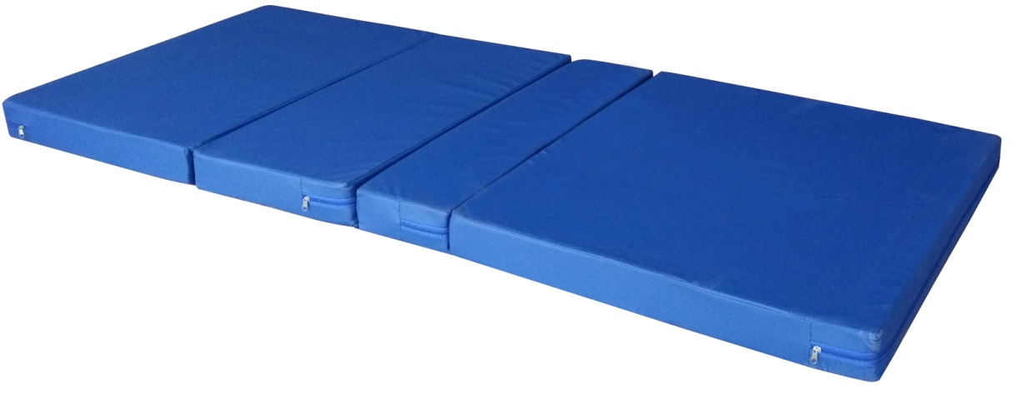
1、医学专用床垫，床垫的套子为深色防水帆布制作，带有拉链，便于更换清洗。
2、厚度≥80mm，内芯≥50mm海绵+30mm优质椰丝，配合床体设计为三折式，两侧面开有通气孔
3、外层可灵活拆卸，便于临床护理及卫生清洁。
4、具有防蛀、防腐、耐水性、无气味，属环保产品，符合环保要求。
5、提供床垫填充物棕丝和海绵为环保材料（提供制造厂家第三方检验报告证明）

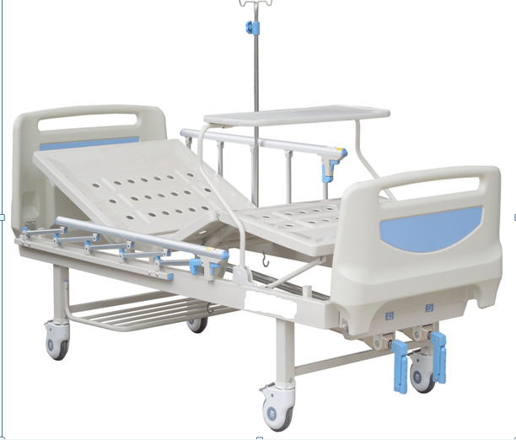

ABS床头柜技术参数

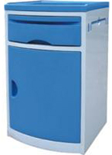
1、规格：480*480*760mm；
2、材料：全部采用ABS工程材料一次成型制作；
3、配置：面板、抽板、抽屉、柜门；
柜内可放置放暖水瓶；
两侧有隐藏式毛巾架和挂钩；
4、特点：轻巧、坚固、抗老化；
5、色彩：与病房和病床色彩协调。

